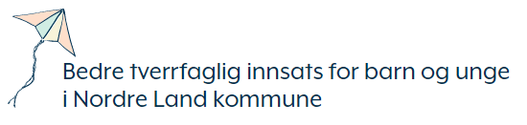

Kompetanseteam
Hva er Kompetanseteam 0-24?
Tverrfaglig kompetanseteam skal bistå tjenestene til barn, unge og deres familier. Teamets fremste oppgave er å dyktiggjøre den enkelte ansatte, gjennom veiledning, kompetansehevende tiltak og ved å være et organ for drøfting av saker. Teamet er et lavterskeltilbud til ansatte, og en del av kommunens BTI-satsning.

Hva gjør vi?
Teamet skal bistå med følgende:
- råd og veiledning
- drøfting av saker
- veilede inn mot riktig tjeneste
- kompetanseheving på systemnivå
- være pådriver for arbeidet med BTI
- bred kompetanse om ulike fag og tjenester
- se familieperspektivet rundt barn og unge som strever
- kompetanseutvikling og kompetansespredning til ansatte og foresatte

Hvem er vi?
- Randi Kostøl, leder
- Marianne Thorstad, PPT
- Mette Øversveen, psykisk helse og rustjenesten
- Lise E Kokkvoll, familieveileder
- Vibeke Dahlen, NAV
- Beate Flåm, helsesykepleier
- Unn Silje Brattsveen, rådgiver og barnekoordinator
- Liss Iren Uhlen, barnevernstjenesten
- BUP deltar månedlig

Eksempler:
- Det gjennomføres veiledning av personale i barnehager og skoler, med utgangspunkt i hverdagsutfordringer ansatte står overfor.
- Det veiledes i enkeltsaker som meldes inn fra ansatte. Det kan være anonym drøfting eller drøfting med samtykke. Teamet bistår med flere perspektiver inn i saken, samt kunnskap om aktuelle tiltak. Ofte er foresatte med i møtet med kompetanseteamet, sammen med ansatte.

Hvem kan kontakte oss?
Henvendelser til teamet skal komme gjennom ansatte som er tett på barn, unge og familier. Teamet er tilgjengelig på e-post og telefon. Saker kan meldes muntlig eller skriftlig.
Kontaktperson for teamet:
Randi Kostøl, telefon 90 02 12 71.
Teamets mailadresse: Kompetanse0_24@nordre-land.kommune.no

